AI Match 사용자 사용설명서
대상 화면: /ai-match · 화면 기준: 모바일 모드

이 문서는 실제 모바일 화면 캡처를 기준으로 AI 소개팅 부스 사용 순서를 설명합니다.

1. AI 소개팅 부스 접속하기
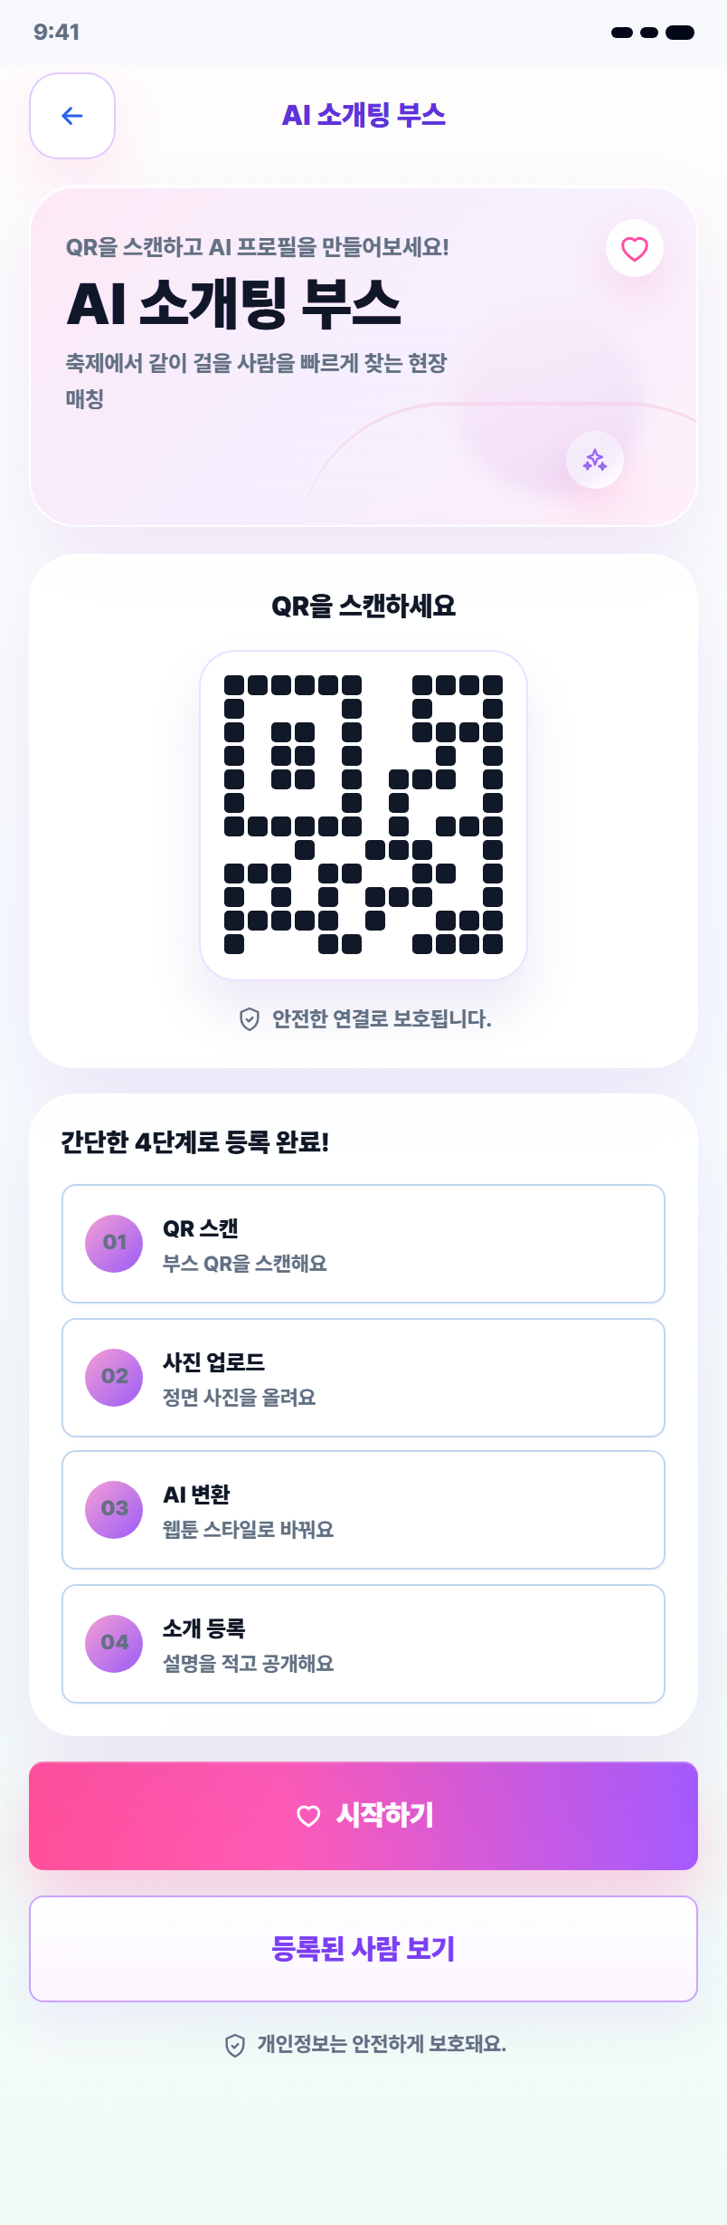
그림 1. AI Match 모바일 소개 화면
- 모바일 브라우저에서 서비스 주소로 접속합니다.
- 첫 화면에서 AI 소개팅 부스 안내와 QR 영역을 확인합니다.
- 처음 사용하는 경우 시작하기를 누릅니다.
- 이미 등록된 사람을 보고 싶으면 등록된 사람 보기를 누릅니다.

2. 프로필 등록하기
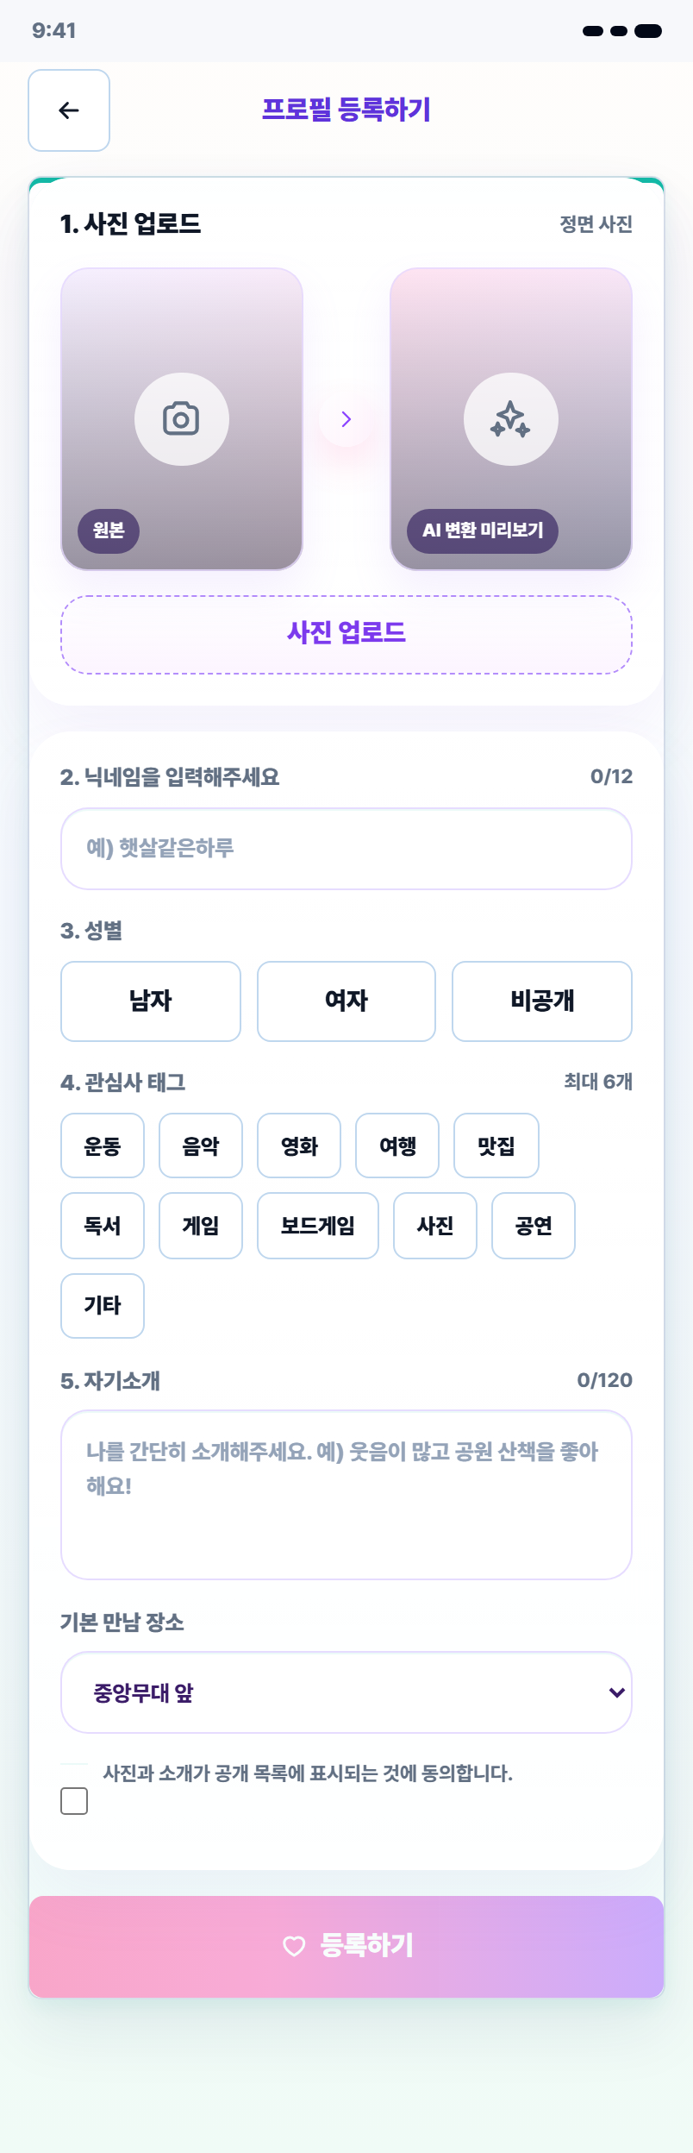
그림 2. 프로필 등록 화면
- 사진 업로드를 눌러 정면 사진을 올립니다.
- AI 변환 미리보기가 생성되면 결과 이미지를 확인합니다.
- 닉네임, 성별, 관심사 태그, 자기소개를 입력합니다.
- 기본 만남 장소를 선택합니다.
- 공개 동의 체크박스를 선택한 뒤 등록하기를 누릅니다.
- 관심사 태그는 최대 6개까지 선택할 수 있습니다.
- 사진과 소개가 공개 목록에 표시되는 것에 동의해야 등록할 수 있습니다.
- PIN은 신청함 확인, 프로필 수정, 삭제에 필요합니다.

3. 등록된 사람 보기
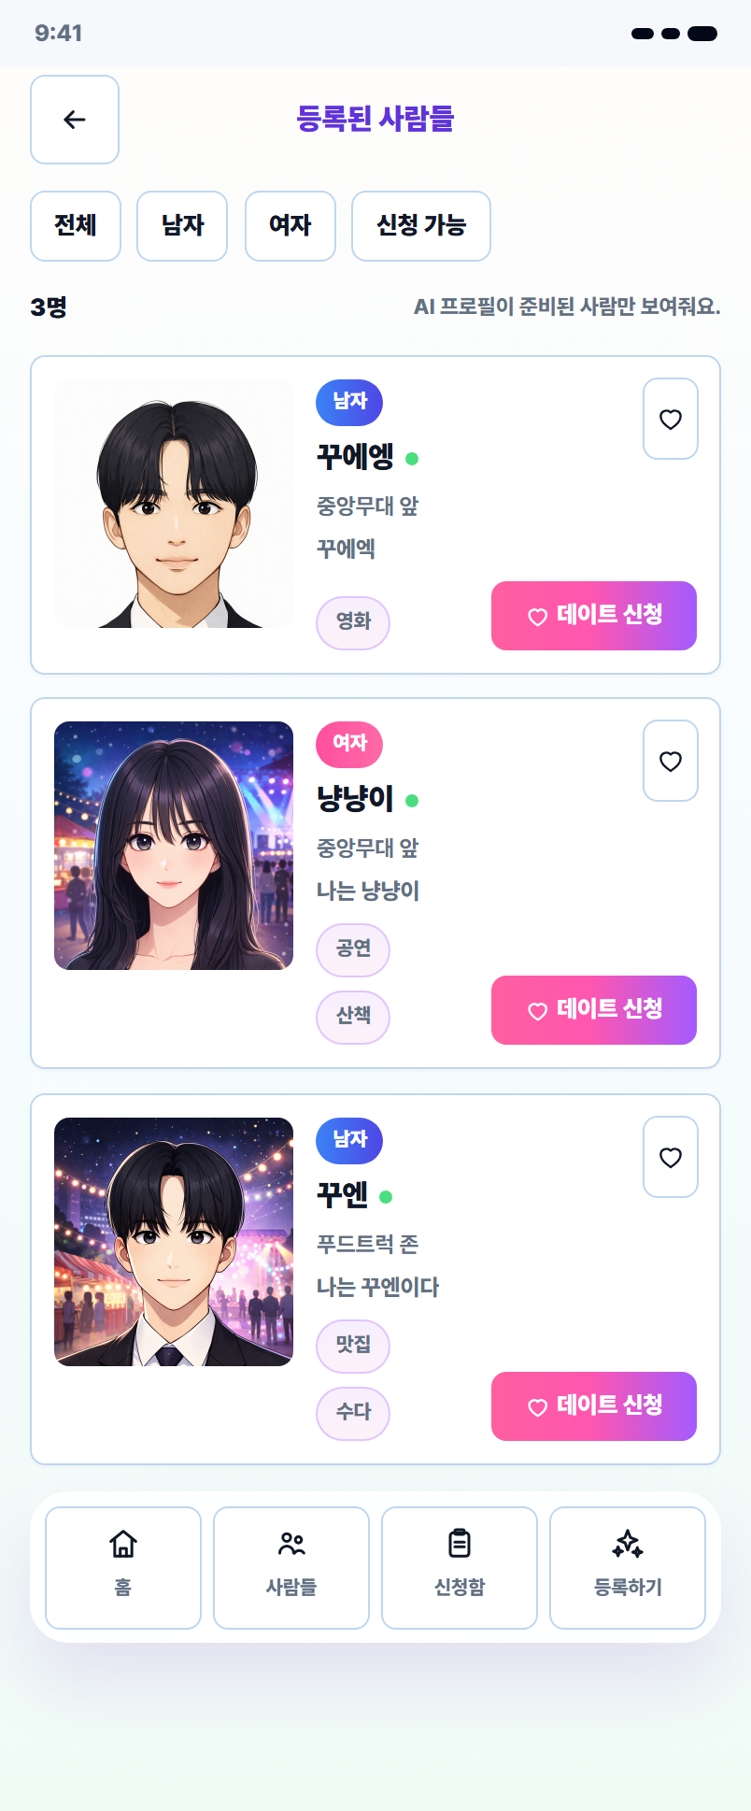
그림 3. 등록된 사람 목록 화면
- 하단 메뉴에서 사람들을 누릅니다.
- 상단 필터에서 전체, 남자, 여자, 신청 가능을 선택해 목록을 좁힙니다.
- 프로필 카드에서 사진, 닉네임, 만남 장소, 자기소개, 관심사를 확인합니다.
- 마음에 드는 프로필의 데이트 신청 버튼을 누릅니다.

4. 프로필 상세 확인 및 데이트 신청
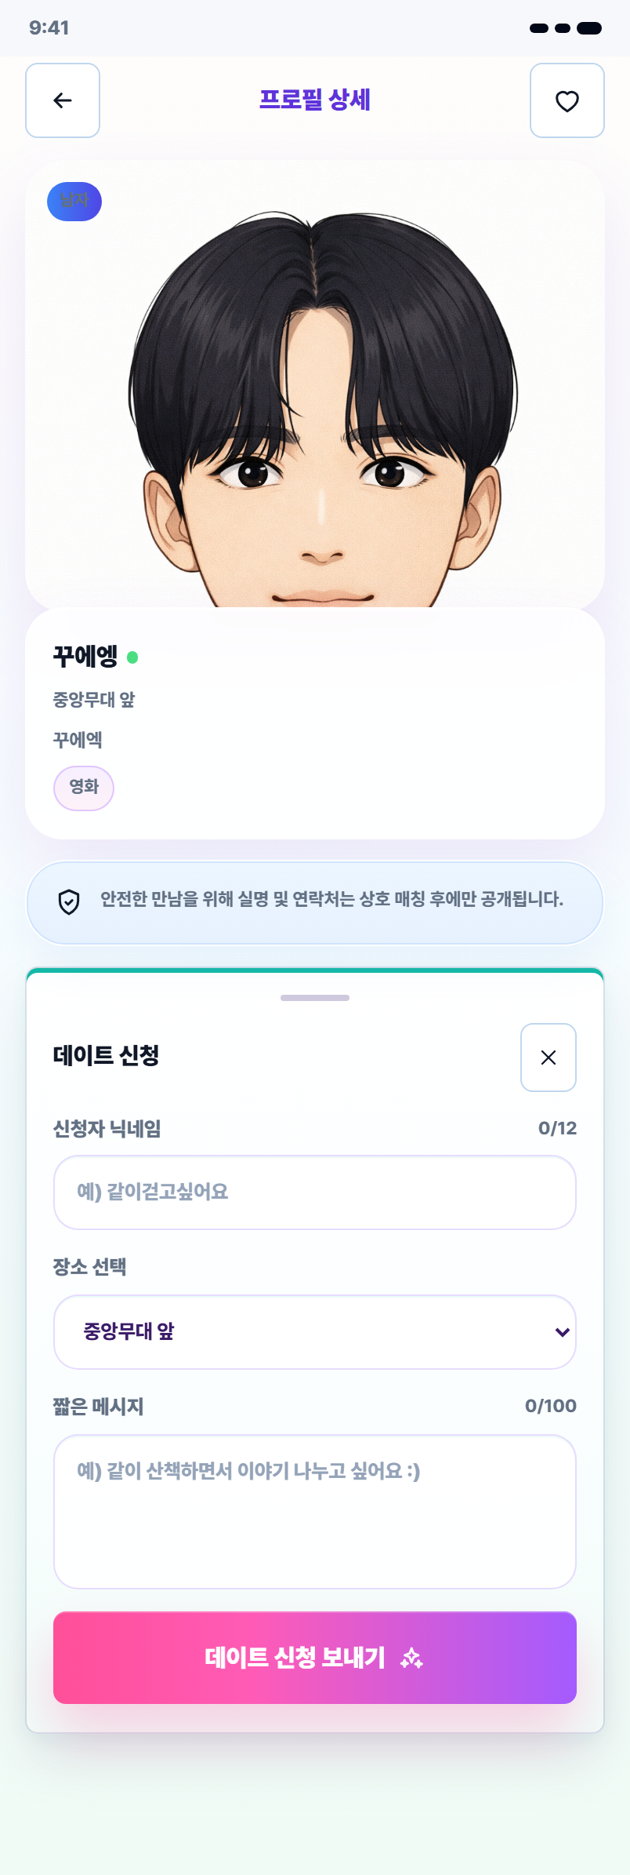
그림 4. 프로필 상세 및 데이트 신청 화면
- 상대 프로필의 사진과 소개를 확인합니다.
- 신청자 닉네임을 입력합니다.
- 만날 장소를 선택합니다.
- 짧은 메시지를 작성합니다.
- 데이트 신청 보내기를 누릅니다.

5. 신청함 확인하기
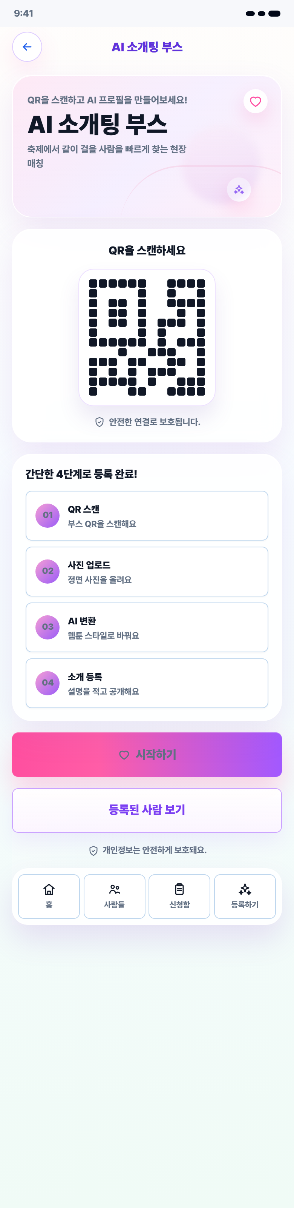
그림 5. 하단 메뉴와 신청함 진입 화면
- 하단 메뉴에서 신청함을 누릅니다.
- 닉네임과 PIN으로 인증합니다.
- 받은 신청과 보낸 신청을 확인합니다.
- 받은 신청은 수락 또는 거절할 수 있습니다.
- 보낸 신청은 대기 중일 때 취소할 수 있습니다.

6. 사용 흐름 요약
단계 | 해야 할 일 | 화면
1 | /ai-match 접속 | 소개 화면
2 | 시작하기 선택 | 프로필 등록
3 | 사진 업로드 및 정보 입력 | 등록 화면
4 | 등록된 사람 보기 | 사람 목록
5 | 마음에 드는 사람에게 신청 | 상세 화면
6 | 신청함에서 상태 확인 | 신청 관리

7. 자주 헷갈리는 부분
- 사진을 올려야 AI 프로필 이미지가 만들어지고 목록에서 더 잘 보입니다.
- 연락처는 일반 사용자 화면에 바로 공개되지 않습니다.
- PIN은 본인 프로필과 신청함을 보호하기 위한 인증 수단입니다.
- 신청을 보낸 뒤 상대가 수락해야 매칭이 성사됩니다.

